附件3

文安郝力克酒店路线图

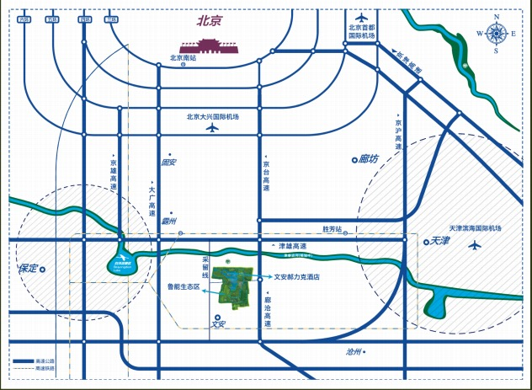
具体地址：河北省廊坊市文安县界围农场鲁能生态园。
距北京大兴国际机场约70公里 ，60分钟车程；距北京南站约120公里，100分钟车程；距沧州西站95公里，75分钟车程；距霸州西高铁站约20公里，30分钟车程；距雄安新区约50公里，65分钟车程。

